**(날씨를 부탁해) 주간진행보고서**

**2학년 YA반 이름:** 엄지희 **날자: 2021. 6. 1.**

|  |
| --- |
| **1. 주간 진행 내용(5/24~5/30)** |

(구현 내용, H/W 사진, S/W 스케치 등)

이번 주에는 이더넷 통신을 이용해 기상청에서 날씨 정보를 받아오기에 앞서 구글 사이트에서 arduino를 검색하면 검색 결과를 시리얼 모니터에 출력하는 프로그램을 작성해보았다.

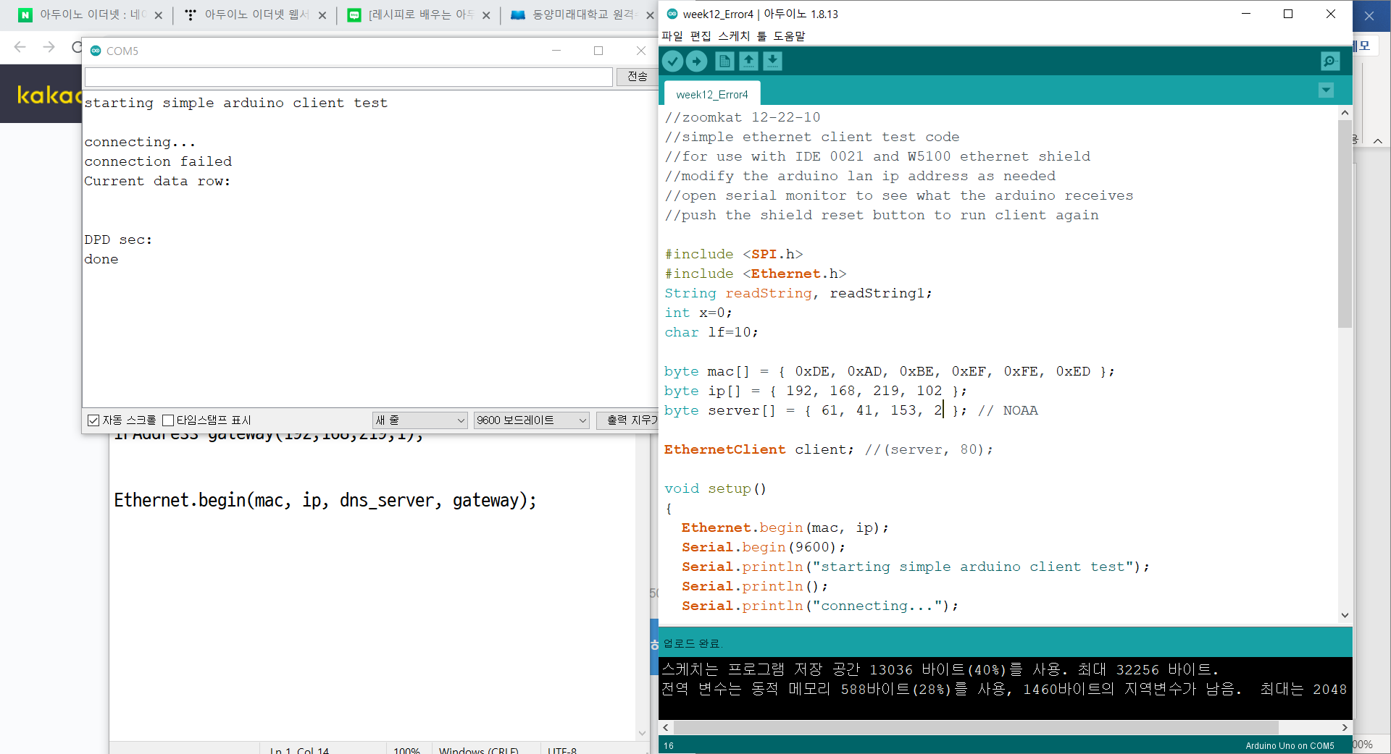

|  |
| --- |
| **2. 진행 중 어려운 점, 문의 사항** |

이더넷 통신 연결을 할 때 ip주소가 잘못되었다는 오류가 자꾸 떠서 그 오류를 해결하느라 시간을 많이 소비했다. 원래는 이더넷 통신을 통해 날씨 정보를 받아오는 것 까지 구현하려 했는데, 예상치 못한 오류를 해결하기 위해 애쓰다 보니 날씨 정보를 받아오는 것까지는 구현하지 못하였다.

오류를 해결하지 못하였다….

교과서에서는 ipconfig를 통해 컴퓨터에서 현재 사용하고 있는 ip주소를 제외한 (192, 168, 219,xx) 주소를 입력하면 된다고 하였는데 현재 사용하고 있는 ip주소인 (192, 168, 219, 101)을 제외한 주소를 입력해보아도 connection failed라는 오류나 failed to configure ethernet using DHCP 라는 오류가 시리얼 모니터에 출력되어서 구글에 해결방법을 검색해 여러 가지를 시도해도 계속 연결이 되지 않는다는 오류가 발생했다.

아래는 참고한 사이트 목록이다.

<https://raspberrystory.tistory.com/48?category=908276>

<https://m.blog.naver.com/PostView.naver?isHttpsRedirect=true&blogId=damtaja&logNo=140206137375>

<https://forum.arduino.cc/t/failed-to-configure-ethernet-using-dhcp-please-help/370494>

이더넷 연결을 너무 만만히 본 것 같다. 다른 방법으로 시도하여서 연결에 성공하면 기상청에서 날씨 정보를 가져오는 코드나 구글에서 날씨를 검색해 정보를 얻거나, 기상청에서 날씨를 가져오는 웹사이트를 만들어서 온습도의 간단한 정보를 입력받을 수 있는 코드를 짜봐야겠다.

|  |
| --- |
| **3. 다음주 계획(6/1~6/7)** |

1. 이더넷 연결을 위해 올바른 ip주소 받아오기, 날씨 정보 받아오는 방법 찾기

2. 이더넷 연결해서 기상청에서 정보 받아오기, 만약 안된다면 대안 찾아보고,

이더넷 연결 예제에 대해 더 공부하기, 이더넷/통신 공부하기